时时彩遗漏软件使用说明 目录（按住键盘CTRL键点目录可直接跳转）
安装兼容性说明 1
界面简介 2
历史号码在线更新 6
历史号码手工输入和删除 7
历史号码文本的灌装（读取历史号码文本到软件数据库） 8
检索期数的选择和设置 9
检索位的设置 10
检索期数的设置 12
手动单选号码设置 13
手动多选号码设置（固定位） 14
检索类型选择 15
多位检索 17
组合检索 19
指定位排列检索 21
软件设置 23
参数说明 24
联系我们（技术支持及注册软件）： 24

安装兼容性说明
如果是Windows10操作系统，安装的时候请鼠标右键点击安装文件，右键点击 – “属性” – “兼容性” - 选中“以兼容模式运行这个程序” - 选择系统 “Windows7” 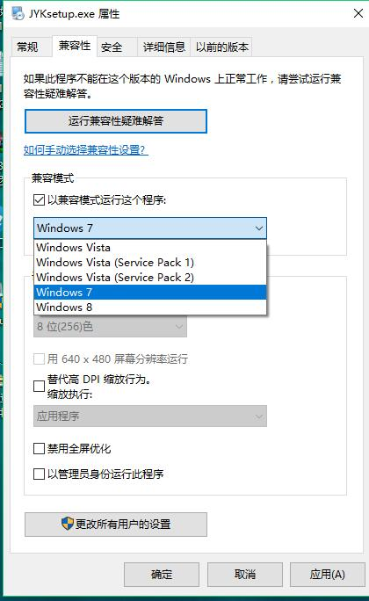并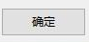之后，即以Windows7的兼容性安装，可以解决部分Windows10和本软件的兼容性问题。

界面简介
整体界面如图：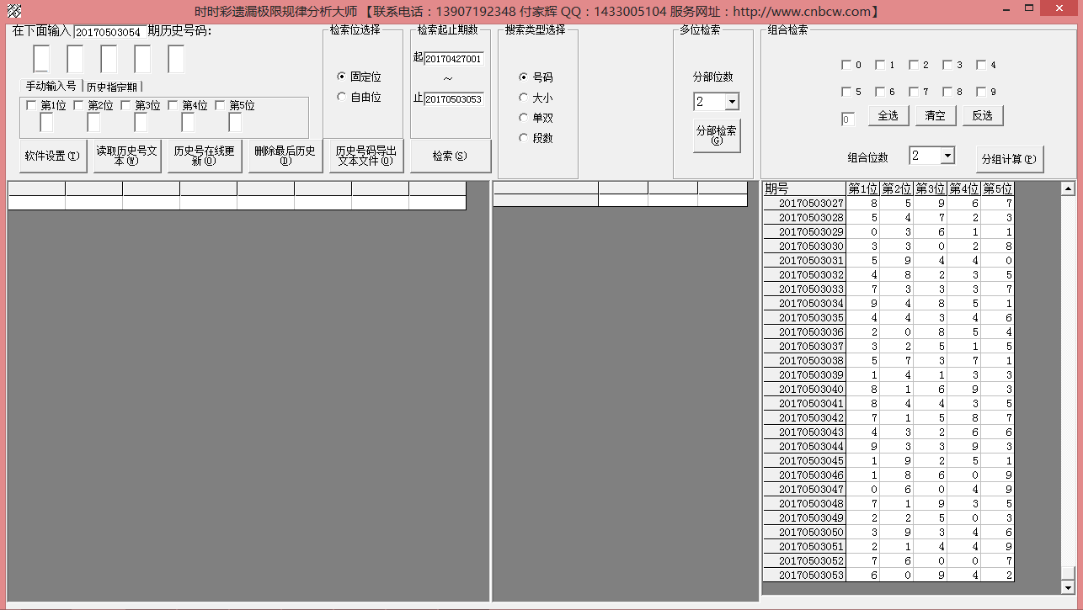，
上半部分为功能区域：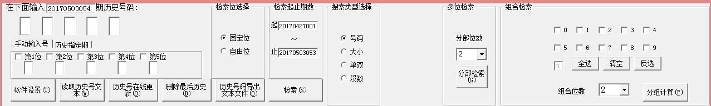
右半部分为：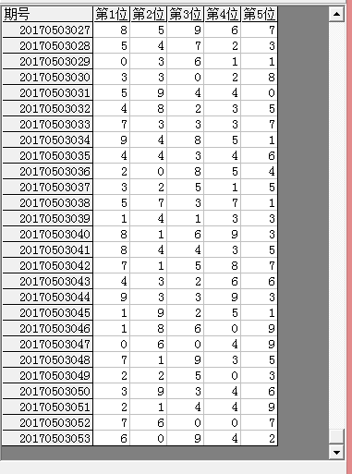为开奖号，
左下角：
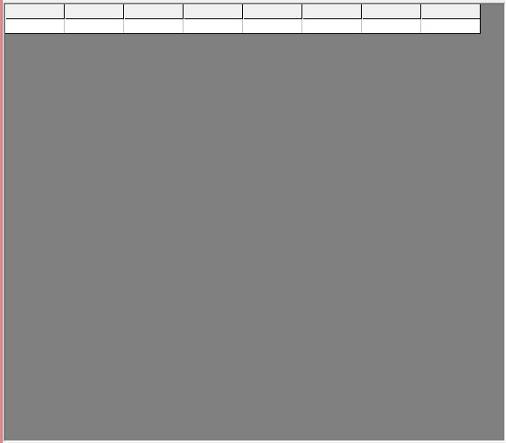 及
中下部的列表，当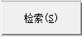或者功能后，出现检索到的期号结果：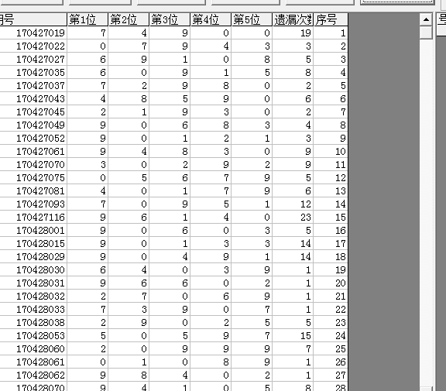，
中间下半部分的列表也会出现遗漏统计结果：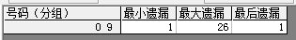

历史号码在线更新
点按钮，可以在先更新历史号码到当前最新开奖的一期，更新历史号码之前请确认电脑连接上了互联网。在线更新到最新的历史号码后，可以不用使用下面的“历史号码手工输入”以及“历史号码文本的灌装（读取历史号码文本到软件数据库）”功能。

历史号码手工输入和删除
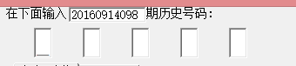
在此依次输入历史号码，软件的历史号码按照顺序输入，输完了一个号码就自动跳到下一空格输入下一格号码，如果把最后一个码输完，软件历史号码就会自动跳到历史列表里面。每输入完一期历史号码，就会提示您接着输入下一期的历史号码，您接着输一直输入到最新开奖的一期历史号码为止(适合不方便上网更新历史号码的时候)。
点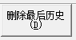按钮可以读取软件历史号码列表中的最后一期历史号码。
也可以在历史号码列表选中某一列之后点鼠标右键删除历史号码：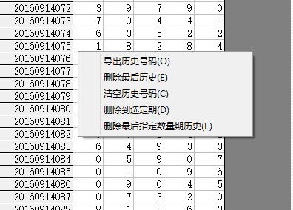弹出小菜单，点“清空历史号码（C）”菜单，可以删除历史号码的所有数据；点“删除到指定期（D）”菜单，那么历史号码将自动删除到指定列的期数；
亦可以选择菜单“删除最后指定数量期历史（E）”，然后进入如图显示提示框：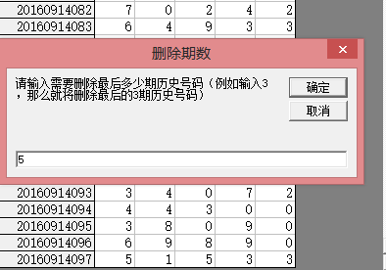，这里输入相应的数字就将作为最后删除的期数。例如这里输入5，就是删除最后5期。假如目前历史开奖号码截止到20160914097期，那么就将删除到20160914092期。
如果点菜单“导出历史号码（O）”将可以将列表导出到Excel文件。

历史号码文本的灌装（读取历史号码文本到软件数据库）
如果有格式如同下列的落地码.txt格式文本文件，也可以直接点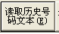按钮读到软件里面来。
20160908024 86305
20160908025 26126
20160908026 60109
20160908027 65893
20160908028 76096
20160908029 52639
20160908030 62683
20160908031 91316
20160908032 02524
20160908033 57393
20160908034 53994
20160908035 22389
20160908036 98960
20160908037 41098
那么，此时将把软件现有历史号码资料清空，然后将文本文件文件从头期数开始作为第一期全部读取到软件数据库中来。
同样，历史号码可以通过点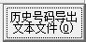，导出为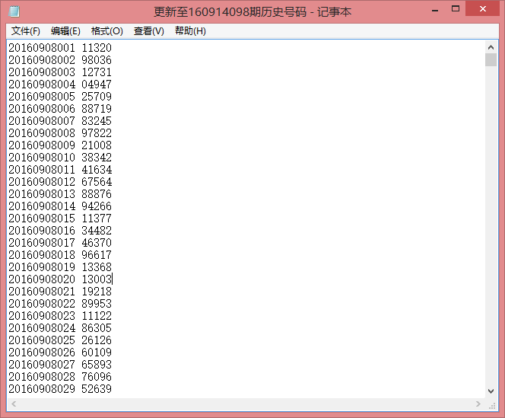这样的文本文件，便于保存和备份以及转移到其他机器上供软件读取。

检索期数的选择和设置
这里显示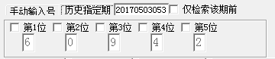的号码是检索指定期数（当前是20170503053）开奖的结果用来参照。如果改变了设置的期号，例如设置，再次点击后会跳到指定期，如图：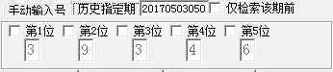

检索位的设置
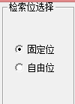这里选择可以设置检索的期号里面是否是”固定位“或者”自由位“，”固定位“是检索的时候号码需要对应所设置的位数的号码的位置，例如：设置为，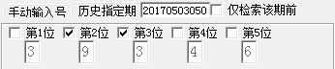位数选择第2位和第3位，分别为9和3，那么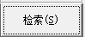结果这里出现的的检索的符合条件结果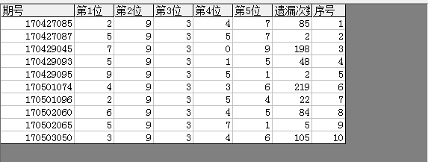，前期开奖只能是第2位和第3位分别为9和3的结果，对应遗漏统计结果为：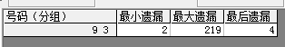。
如果设置为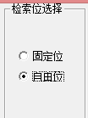，那么就是在历史开奖的5个号码里面找寻包涵9和3这两个号码的结果，而不管其处在哪个位，点后结果如下：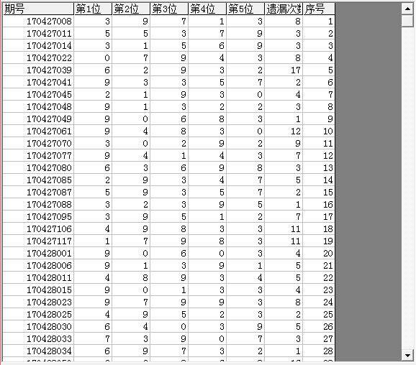
可见是在前期任意位含有“9”和“3”两个数字的期数的集合，其对应统计的遗漏结果为：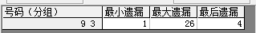

检索期数的设置
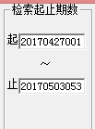默认检索期数，是当前历史号码范围的第一期到最后一期。这里可以修改某个区间，例如设置为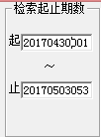，那么在此区间内，同样刚才检索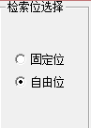 的设置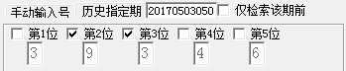，检索结果如下：
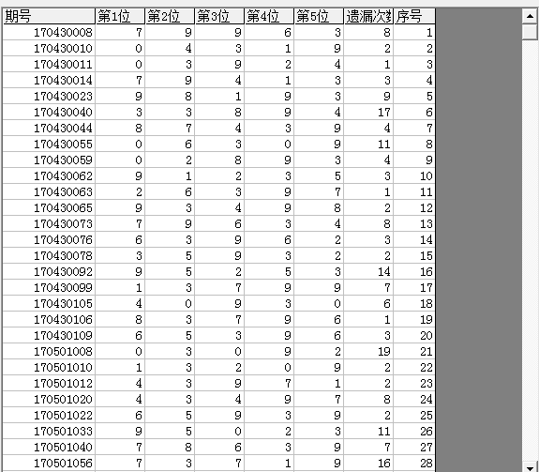
即：在20170430001到20170503053区间内检索。

手动单选号码设置
可以切换到“手动单选号”的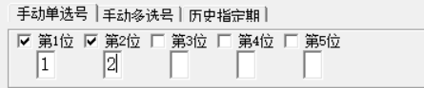选项卡，指定某一位并输入号码，如图，如果选择为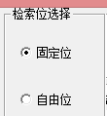，那么检索第1、2位分别为1和2的号码，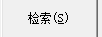结果如下：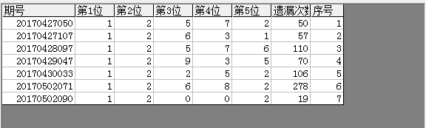
可见前期结果都符合第1位为1，第2位为2，遗漏统计表如下：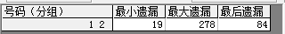。

手动多选号码设置（固定位）
可以切换到“手动多选号”的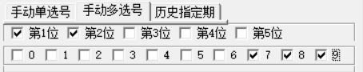选项卡，指定某一位（多位，选择多位的时候设置当前位的勾选）并检索，如图如图检索第1位为0、1、2，第2位为7、8、9的号码，软件按会自动设置为“固定位”， 结果如下：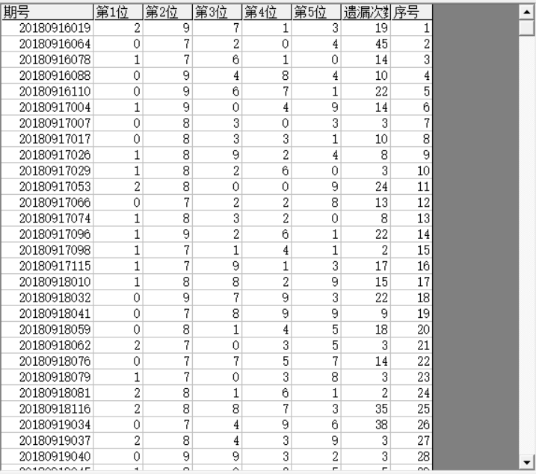
可见前期结果都符合第1位为0、1、2，第2位为7、8、9，遗漏统计表如下：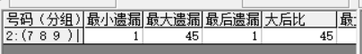。

检索类型选择
可以检索相同位置的其他类别，如果例如检索“大小”类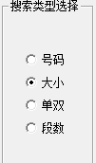，那么检索栏的数据变更为所设置的前期的大小结果，如图：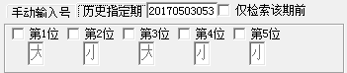对应的的历史号码的大小属性。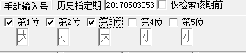大小属性前3位，设置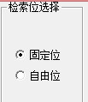，选中检索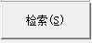，结果如下：
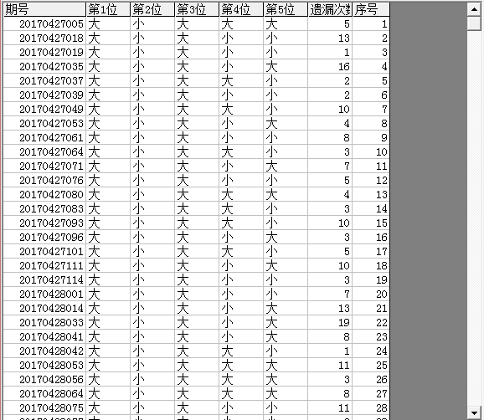，对应遗漏列表：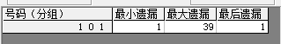

多位检索
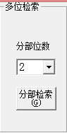可以在开奖号码中，检索有几个与指定号码相同的组合，如图设置，是在5个开奖号码中，选择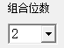，这里表示有2个号码相同的都符合，当前选择的上期号码，结果如下：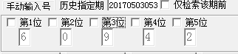（这里可以不用选择位选）, 设置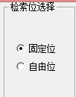，
点进行计算，检索到的期数结果如下：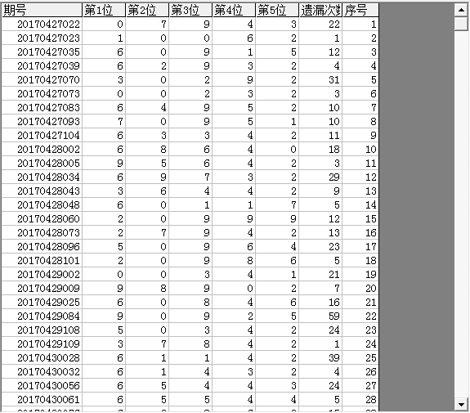，可以看出前期开奖的号码都是有2个以上的号码在固定位置与所检索的这5个号码位结果相同的；遗漏结果如下：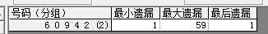
如果设置为自由位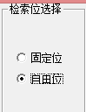，点进行计算，检索到的期数结果如下：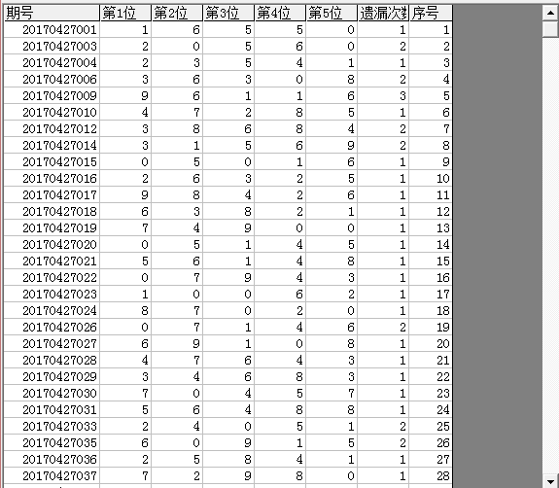，可以看到“前期开奖”里面不固定位置，有2个以上的号码与与所检索的这5个号码位结果相同，遗漏结果如下：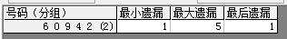

组合检索
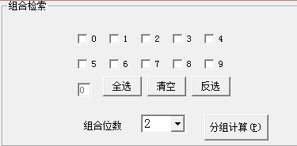可以勾选多个指定号码，并进行分组，来进行排列并以此查询历史的遗漏情况。例如：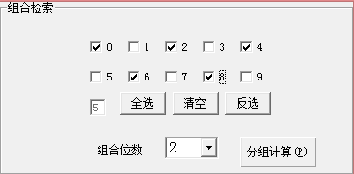勾选了5个码，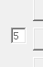这里显示选中5个数字，这里设置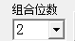2个一组（此处为自由位组合），点后，结果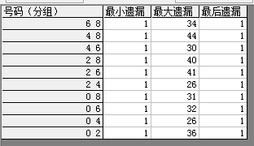，现在这5个号码每2个一组一共10种组合情况的最小遗漏、最大遗漏和最后遗漏的情况。
软件新增“大后比”参数，“大后比”是最大遗漏和最后遗漏的比值，可以用来辅助判断当前遗漏和历史遗漏之间的关系。需要说明的是，类型选择可以选择不同类型排列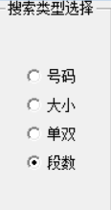，并且结果是在所设置起止期数范围内进行的。

指定位排列检索
可以指定固定1位或者2位，指定该位的所有号码，并将全部排列的情况依次计算遗漏参数，操作如下：在“指定位排列检索第1位”指定位数，并勾选需要参加组合的数，比如这里我们指定“第1位”选择如下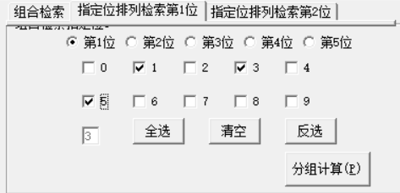，如果切换“指定位排列检索第2位”，选择“第5位”，勾选如下：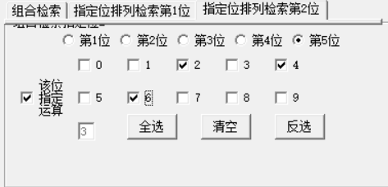（如果只用1位排列，不用第2位参与排列，可以取消勾选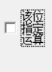），然后切换到页面，点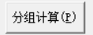按钮，软件界面如图：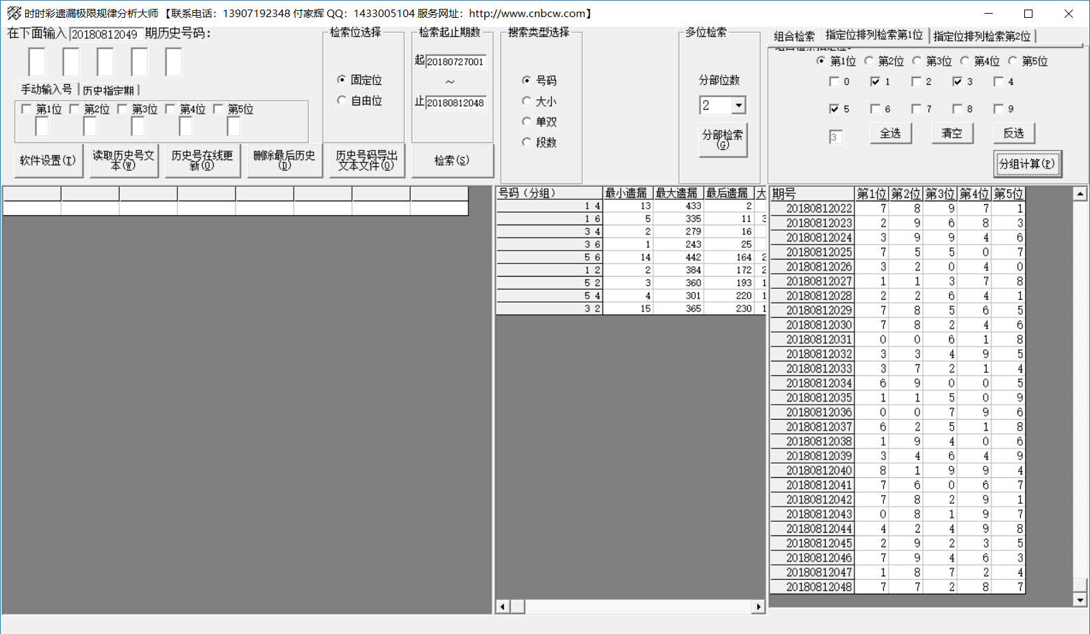
中间结果可见排列结果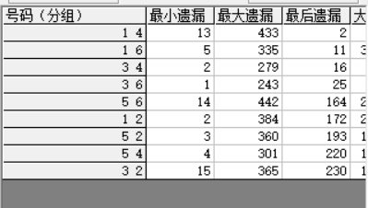，即所选第1位的1、3、5和第5位的2、4、6分组组合的遗漏参数。需要说明的是，类型选择可以选择不同类型排列，并且结果是在所设置起止期数范围内进行的。

软件设置
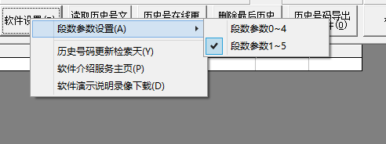
“段数参数设置”可以切换设置段数的5段（0~9分为5段，每两个号码为1段:0~1，2~3，4~5，6~7，8~9），这里设置取值是从1开始（1~5）还是从0开始（0~4），默认取值从1开始作为参数值。
“历史号码更新检索天” 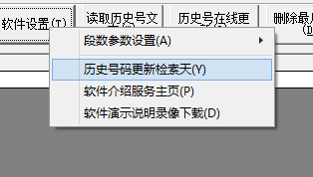，弹出小窗口如下：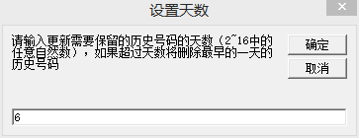，这里设置的数值，就是设置软件保留近N天的历史号码。这里的6，表示保留6天的历史号码。例如当前是2016年9月14日，那么就保留从2016年9月8日到今天2016年9月14日的历史号码。如果明天第一期开奖，那么在线更新历史号码的时候将会删掉最早的9月8日的历史号码。

参数说明
“号码”：时时彩开奖的号码，为0~9的自然数。
“大小”： 时时彩开奖的号码4以下计为小，取值为0；5以上计为大，取值为1。
“单双”： 时时彩开奖的双数取值为0；单数取值为1。
“段数”： 时时彩开奖的每位数字0~9分为5段，每两个号码为1段，例如0~1为第1段；2~3为第2段；4~5为第3段；段数取值可以在软件设置里设置为“1~5”（默认），或者改为“0~4”。
“遗漏期数”： 历史上开出相同号码组合的间隔的期数
“最小遗漏”： 历史上遗漏期数最小值。
“最大遗漏”： 历史上遗漏期数最大值。
“最后遗漏”： 历史上最近一次开出的制定号码距离当前要开的下一期的期数的间隔。
“大后比”：最大遗漏和最后遗漏的比值，即：最大遗漏÷最后遗漏，可以用来辅助判断当前遗漏和历史遗漏之间的关系。

联系我们（技术支持及注册软件）：

QQ: 1726371633 (彩票大师)

电话：13907192348 付家辉

网址：http://www.cnbcw.com

